ОБРАЗОВАТЕЛЬНЫЙ МИНИМУМ | Предмет | Русский зык
 | Класс | 7
 | Четверть | 1

1 | Диалог | это форма речи, при которой происходит обмен репликами между двумя или более людьми.
2 | Монолог | развернутое высказывание одного персонажа, средство речевой характеристики.
3 | Части речи | Уметь рассказать о самостоятельных ( им.сущ., имя прилаг., глагол, местоимение, наречие числительное) и служебных(предлог, союз, частица). Уметь находить их в предложении.
4 | Текст | это последовательно расположенные предложения или абзацы, связанные общей темой, основной мыслью и имеющие смысловую завершенность.
5 | Тезисный план | Уметь делать тезисный ( вопросный, назывной, комбинированный) планы текста.
6 | Типы речи. Рассуждение | Повествование. Описание. Рассуждение.  Рассуждение – это функционально-смысловой тип речи, который показывает мир в причинно-следственных связях.
7 | Виды текстов рассуждений. | Рассуждение-доказательство, рассуждение-объяснение, рассуждение-размышление.
8 | Функциональные разновидности языка.  Разговорная речь, язык художественной литературы и функциональные стили– официально-деловой, научный и публицистический. | Функциональные разновидности языка – это части литературного языка, которые отличаются друг от друга функцией языка и набором используемых речевых средств.
9 | Публицистический стиль- обслуживает как сферу общественных отношений, так и публицистику как жанр литературы. | Жанры ПС: очерк, статья, заметка, репортаж, интервью, отчёт, статья, рецензия, обзор, очерк, эссе, фельетон, памфлет– письменные; ораторская речь, выступление, дискуссия, публичное выступление в средствах массовой информации (СМИ)– устные
10 | Официально-деловой используется в различных деловых бумагах, инструкциях, законодательных документах. Задача – сообщать сведения, имеющие практическое значение. | Жанры ДС: акт, апелляция, декларация, доверенность, договор, заявление, меморандум, нота, отчет, переговоры, официальное приглашение, приказ, протокол, расписка, объяснительная записка, уведомление, указ, устав.
11 | Причастие | это особая форма глагола, которая обозначает протекающий во времени признак предмета по действию и сочетает грамматические признаки глагола и прилагательного.
12 | Причастный оборот | это причастие с зависимыми словами.
13 | Орфографические навыки. Знать правила. | Правописание гласных в корне Правописание приставок.  Правописание сложных имен прилагательных. Правописание Н и НН в именах прилагательных, образованных от имен существительных. Правописание простых, сложных и составных числительных. Правописание количественных числительных. Правописание местоимений (кое-, -то,-либо,-нибудь)

ОБРАЗОВАТЕЛЬНЫЙ МИНИМУМ | Предмет | Русский зык
 | Класс | 7
 | Четверть | 2

1 | Причастие | это особая форма глагола, которая обозначает протекающий во времени признак предмета по действию и сочетает грамматические признаки глагола и прилагательного.
2 | Образование действительных причастий настоящего времени, действительных причастий прошедшего времени, страдательных причастий настоящего времени, страдательных причастий прошедшего времени | 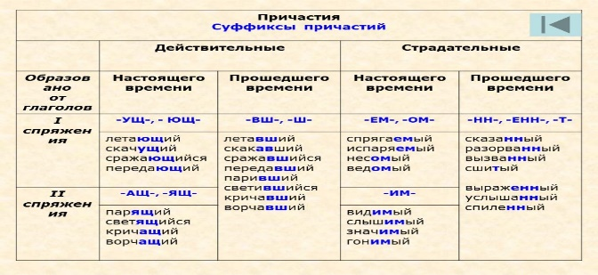
3 | Действительное причастие | Обозначают признак, который возник в результате действия самого предмета
4 | Страдательное причастие | Обозначают признак, который возник у предмета под действием другого предмета
5 | Причастный оборот. Постановка знаков препинания с причастным оборотом | это причастие с зависимыми словами. Если причастный оборот стоит после определяемого слова, то он ВЫДЕЛЯЕТСЯ запятой или двумя запятыми, если стоит в середине предложения. Если причастный оборот стоит перед определяемым словом, то запятыми чаще всего не выделяется. Если причастный оборот относится к личному местоимению, то он всегда выделяется запятой, независимо от положения по отношению к определяемому слову.
6 | Н и НН в причастиях  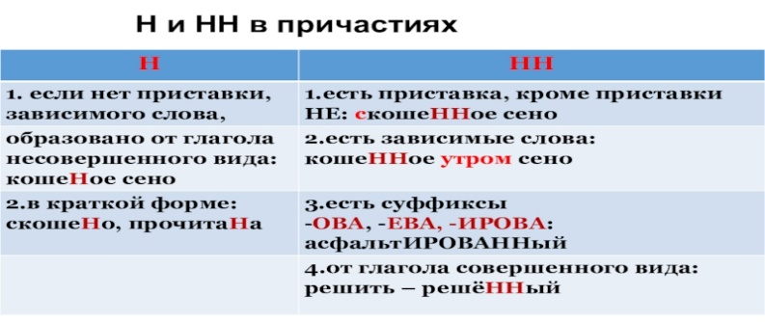 | Не с причастиями  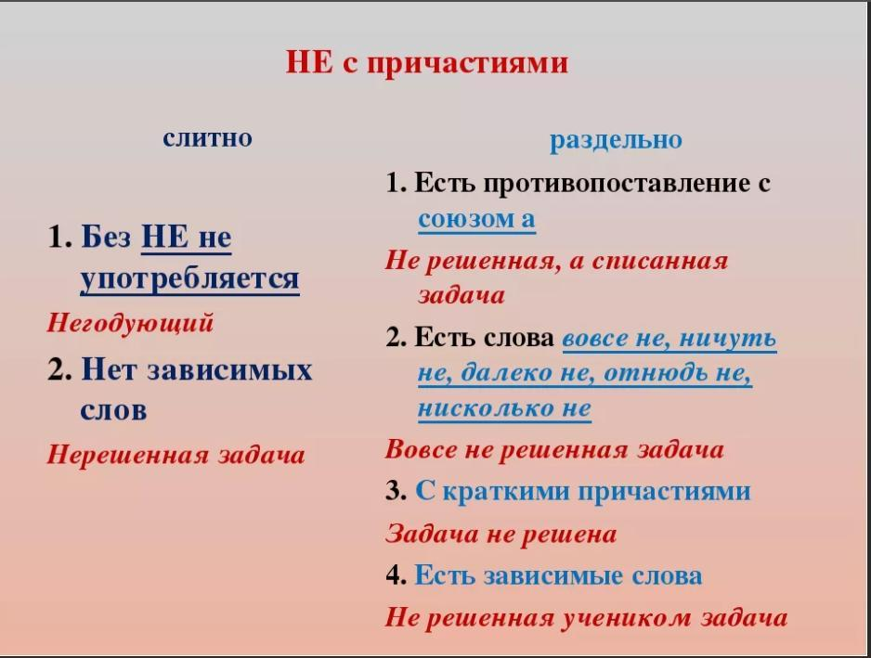
7 | Деепричастие | Деепричастие —особая форма глагола, которая обозначает добавочное действие и отвечает на вопросы что делая? что сделав?: шёл (как? что делая?) спотыкаясь, опоздал (почему? что сделав?) забыв завести будильник.
8 | Образование деепричастий.  1. Деепричастия несовершенного вида в современном русском языке образуются от основы настоящего времени глаголов несовершенного вида прибавляется суффикс– а (– я). Пример: читая, любя, держа, слыша. | 2. Деепричастия совершенного вида обычно образуются от основы инфинитива или прошедшего времени глаголов совершенного вида путем прибавления суффиксов– в, –вши, –ши. Суффиксы– в и –вши присоединяются к основе на гласный (сказал – сказа в, улыбнулся – улыбнувшись). Суффикс– ши присоединяются к основе на согласный (испек – испек ши, постригся – постригшись).
9 | Деепричастный оборот. | это деепричастие с зависимыми словами.
10 | Постановка знаков препинания в предложениям с деепричастным оборотом | Деепричастный оборот ВСЕГДА выделяется запятыми с обеих сторон. Часто бывает, что  Д.оборот состоит только из одного слова - самого деепричастия. В таком случае даже одиночное деепричастие выделяется запятыми с обеих сторон. А если деепричастие входит в состав деепричастного оборота, то в зависимости от состава деепричастного оборота может оказаться, что само деепричастие совсем не выделяется запятыми.

ОБРАЗОВАТЕЛЬНЫЙ МИНИМУМ | Предмет | Русский зык
 | Класс | 7
 | Четверть | 3

1 | Наречие | - это самостоятельная часть речи, обозначающая признак действия, признака, предмета. В предложении наречие обычно являются обстоятельством. Не изменяются, у них нет окончания. Все слово является основой.
2 | Степени сравнения | .Сравнительная : простая + -ее, -е, -ше (пр. выше) 2) простая + более, менее (более высоко)  Превосходная : всех + простая сравнительная (пр. выше всех)
3 | Правописание НЕ | Слитно : 1 без НЕ не употребляются (нелепо, неизбежно, невзрачно)  2 наречия на –О, - Е, если можно подобрать синоним без НЕ (неглупо – умно) 3 в отрицательных наречиях (негде, никогда, нипочём) 4 при наречии есть слова степени такие : абсолютно, весьма, слишком, почти и т.д.  Раздельно: 1Если есть или подразумевается противопоставление с союзом а. ПР: Не жарко, а холодно.  2. Если есть слова магниты (далеко не, ничуть не, нисколько не)  ПР: ничуть не близко, далеко не быстро 3. С наречиями, в которых есть дефис ПР: не по – зимнему, не по – русски 4. С наречиями в сравнительной степени ПР: не медленнее, не быстрее  5. С наречиями, которые не образованы от имен прилагательных на –о – е. ПР: не вблизи, не сегодня, не сразу, не полностью
4 | Правописание Н\\НН | В суффиксах наречий пишется столько же букв Н, сколько и в слове , от которого они образованы. (ветрено поступить – ветреный, удивленно смотреть – удивленный, бешено ревновать- бешеный)
5 | Ь знак на конце | На конце наречий после шипящих пишется мягкий знак: (сплошь, вскачь, наотмашь) ИСКЛ. : уж, замуж, невтерпёж
6. | Предлог | - Это служебная часть речи, которая используется для связи слов в словосочетании и предложении.  не изменяются;  не являются членом предложения, но входят в состав членов предложения
7 | Правописание предлогов | 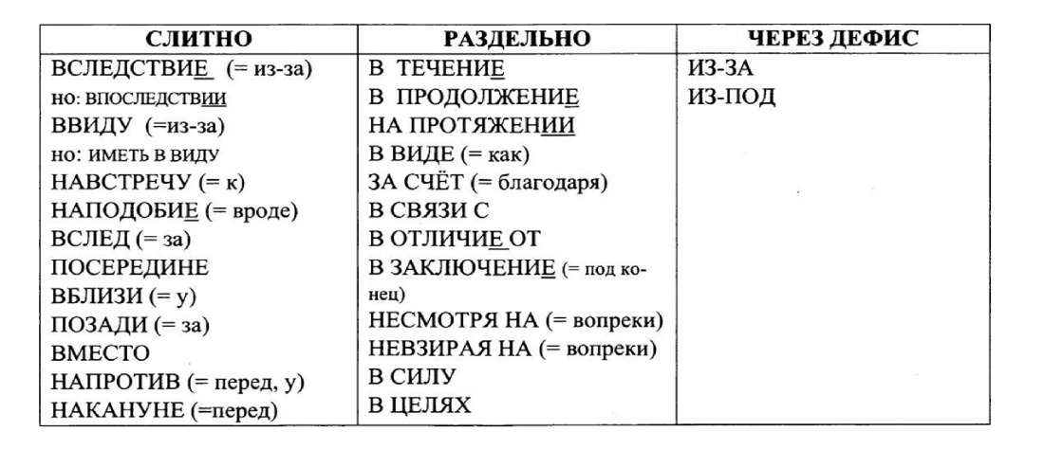
7 | Союз | - это служебная часть речи, которая используется для связи однородных членов предложения, частей сложного предложения и фрагментов текста.  Не изменяется, не является членом предложения  По происхождению : производные (тоже, зато, также) непроизводные (и, но, а)  По значению: сочинительные (и, а, но, да) и подчинительные (так как, если)  По строению: простые (если однако) составные (так как, как будто)

ОБРАЗОВАТЕЛЬНЫЙ МИНИМУМ | Предмет | Русский зык
 | Класс | 7
 | Четверть | 4

1 | Союз | Это служебные слова, которые связывают между собой однородные члены предложения, части сложного предложения (ССП и СПП) и предложения в тексте.
2 | Сочинительные | Соединительные, противительные, разделительные
3 | Подчинительные | Изъяснительные и обстоятельственные(времени, цели, условия, уступки, причины, следствия, сравнения)
4 | Правописание союзов | 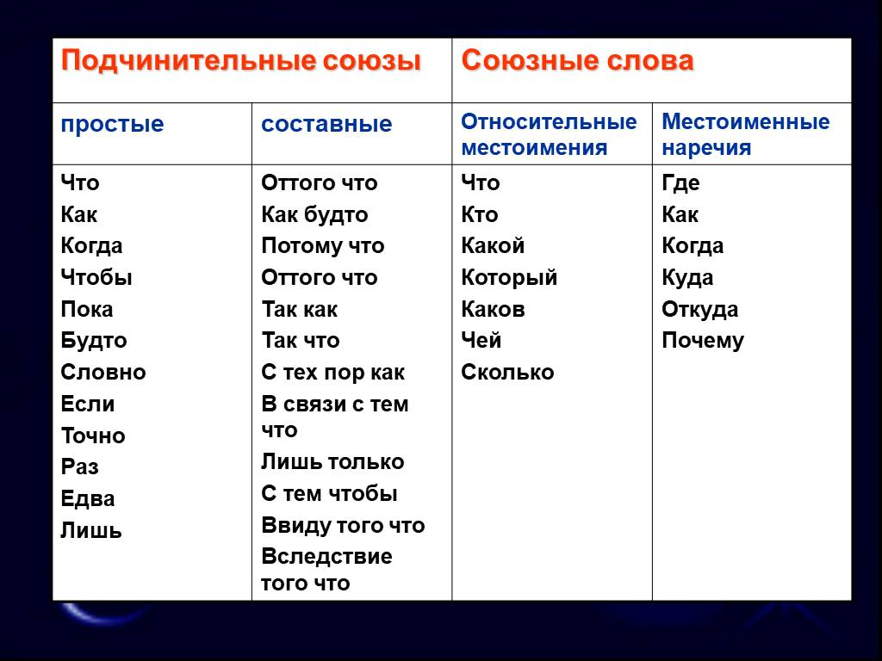
5 | Частица | Служебная часть речи, которая служит для образования наклонений глаголов и для выражения различных оттенков значения в предложении.
6 | Разряды частиц | 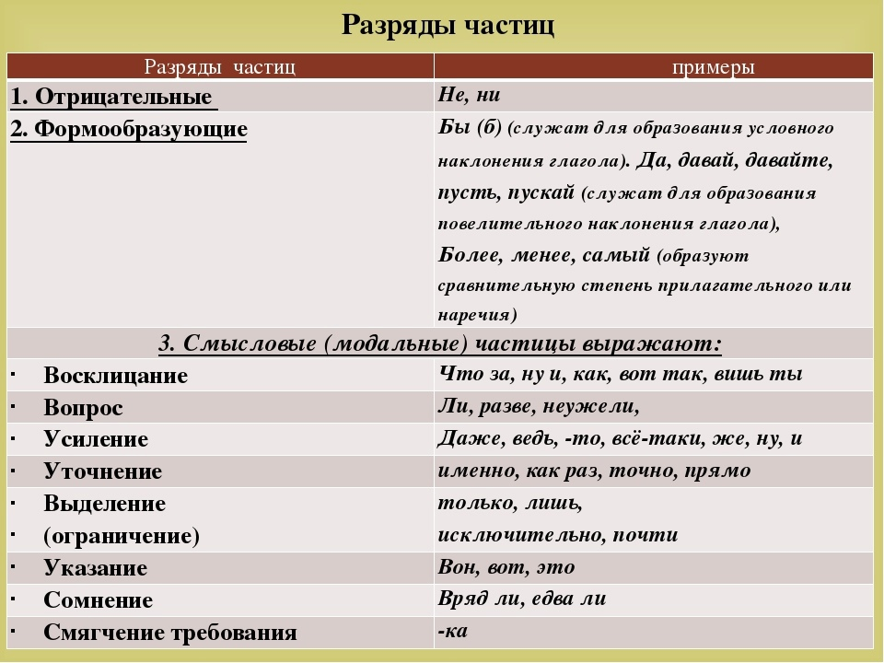
7 | Правописание частиц | 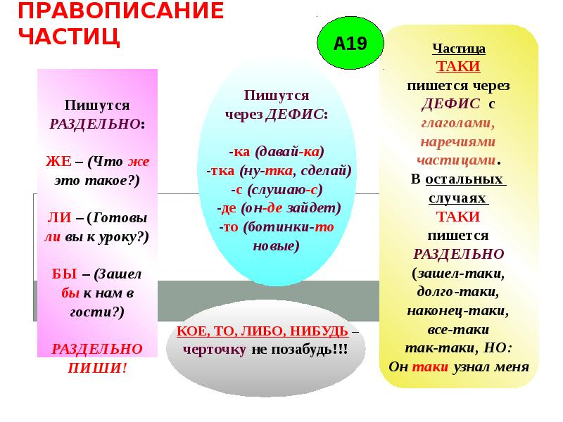
8 |  | 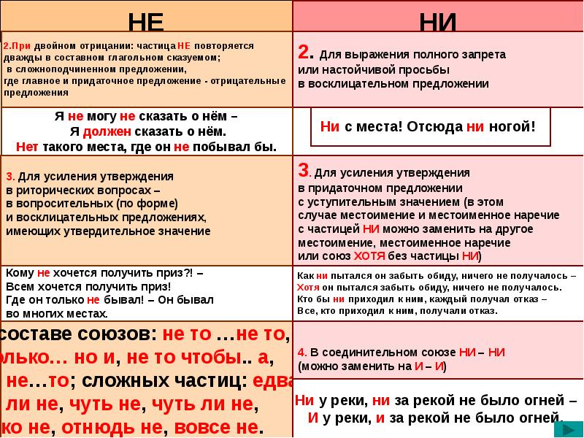
9 | Междометия | Неизменяемые слова, которые не относятся ник самостоятельным, ни к служебным частям речи. Выражают различные чувства, не называя их, побуждают к действию.

